起點  經過一支安打  +15500元 | 三振出局  -5986元 | 1壘安打  +9840元 | 高飛球  -1991元 | 界外  +100元
高飛球  -1991元 |   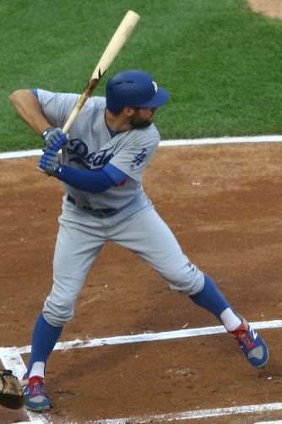  棒球比賽 |  |  | 三振出局  -5986元
盜壘成功  +1265元 |  |  |  | 被明星簽名  +26509元
漏接  -9635元 |  |  |  | 叫計程車  -2850元
2壘安打  +98460元 |  |  |  | 全壘打  +9879879元
買冰棒  -920元 |  |  |  | 平飛  -9530
盜壘成功  +1265元 |  |  |  | 3壘安打  +633640元
三振出局  -598元 | 觸身球  +1500 | 平飛  -9530 | 觸身球  +1500 | 高飛球  -1291元

